

**UNIVERSIDAD POLITÉCNICA DE TULANCINGO**

**Portafolio de Evidencias**

por

**Jesus Saul Yañez Cuellar**

**Ingeniería en Sistemas Computacionales**

Asignatura:

**Base de Datos**

Nombre del Catedrático:

**Mtro..**

Quinto Cuatrimestre

Tulancingo de Bravo, Hidalgo

**54**

ENERO - ABRIL 2024.

**U**

**P**

**T**

Modelo Entidad Relación

**¿Qué es un modelo entidad relación?**

Un diagrama entidad-relación, también conocido como modelo entidad relación o ERD, es un tipo de diagrama de flujo que ilustra cómo las "entidades", como personas, objetos o conceptos, se relacionan entre sí dentro de un sistema. Los diagramas ER se usan a menudo para diseñar o depurar bases de datos relacionales en los campos de ingeniería de software, sistemas de información empresarial, educación e investigación.

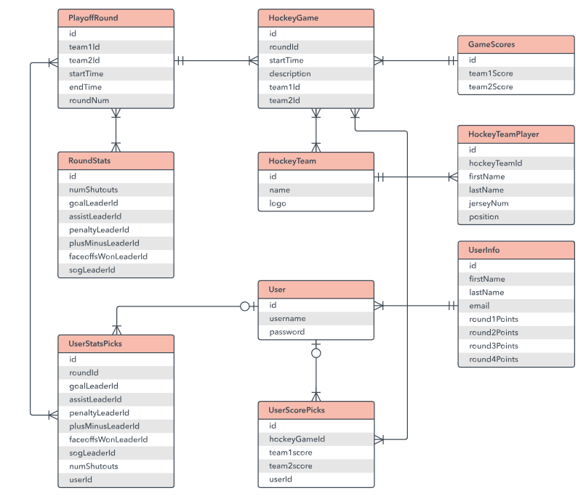

**Los componentes y las características de un diagrama ER**

Los diagramas ER se componen de entidades, relaciones y atributos. También representan la cardinalidad, que define las relaciones en términos de números. Puedes ver un glosario a continuación:

**Entidad**

Algo que se puede definir, como una persona, objeto, concepto u evento, que puede tener datos almacenados acerca de este. Piensa en las entidades como si fueran sustantivos. Por ejemplo: un cliente, estudiante, auto o producto. Por lo general se muestran como un rectángulo.

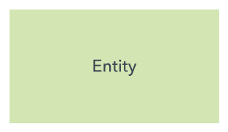

Categorías de entidades: las entidades se clasifican en fuertes, débiles o asociativas. Una entidad fuerte se puede definir únicamente por sus propios atributos, en cambio, una entidad débil no. Una entidad asociativa es aquella que relaciona entidades (o elementos) dentro de un conjunto de entidades.

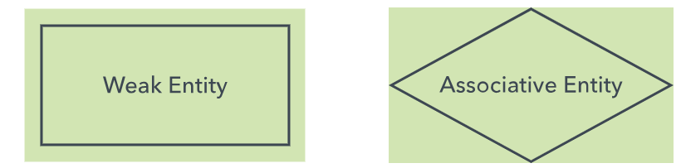

**Relación**

Cómo las entidades interactúan o se asocian entre sí. Piensa en las relaciones como si fueran verbos. Por ejemplo, el estudiante mencionado podría inscribirse en un curso. Las dos entidades serían el estudiante y el curso, y la relación representada es el acto de inscribirse, que conecta ambas entidades de ese modo. Las relaciones se muestran, por lo general, como diamantes o etiquetas directamente en las líneas de conexión.

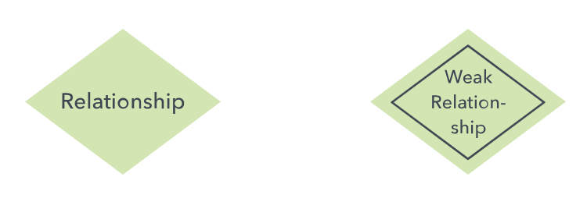

**Atributo**

Una propiedad o característica de una entidad. A menudo se muestra como un óvalo o círculo.

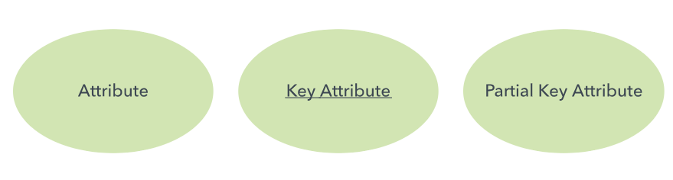

Atributo descriptivo: una propiedad o característica de una relación (frente a una entidad).

Categorías de los atributos: los atributos se clasifican en simples, compuestos y derivados, así como de valor único o de valores múltiples. Simples: significa que el valor del atributo es mínimo y ya no puede dividirse, como un número de teléfono. Compuestos: los subatributos surgen de un atributo. Derivados: los atributos se calculan o derivan de otro atributo, por ejemplo, la edad se calcula a partir de la fecha de nacimiento.

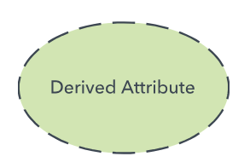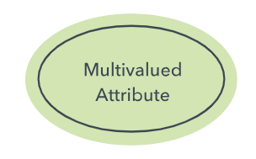

Cardinalidad

Define los atributos numéricos de la relación entre dos entidades o conjuntos de entidades. Las tres relaciones cardinales principales son uno a uno, uno a muchos y muchos a muchos. Un ejemplo de uno a uno sería un estudiante asociado a una dirección de correo electrónico. Un ejemplo de uno a muchos (o muchos a uno, en función de la dirección de la relación) sería un estudiante que se inscribe en muchos cursos, y todos esos cursos se asocian a ese estudiante en particular.

